《住宅小区设置架空平台停车相关规划管理要求（送审稿）》起草说明

一、起草背景
为深入贯彻党的二十届四中全会精神，建设安全舒适绿色智慧的“好房子”，科学把握新发展阶段住房品质建设新特征，进一步提升我市建设项目开发品质，激发市场活力，结合我市实际，市自然资源和规划局、市城乡规划设计院组织草拟了《住宅小区设置架空平台停车相关规划管理要求（送审稿）》。
二、起草依据
主要依据《中华人民共和国城乡规划法》、《安徽省城乡规划条例》、《城市居住区规划设计标准》、《天津市规划资源局关于住宅多样性空间增值利用规划管理的指导意见》、《杭州市规划和自然资源局印发关于优化建设项目容积率及相关指标计算规则的通知》、《合肥市关于优化住宅小区相关规划管理要求的通知》等法律、法规、标准、规范、文件等。
三、起草过程
2025年9月开展现场调研、企业座谈、搜集资料等工作；10月前往合肥市、天津市进行现场考察学习；10月底前形成了初步成果；2025年11月3日，书面征求了市发改委、市城市管理局、市环保局、市住建局等16家单位意见，截止至目前，共收到2条意见，已采纳。
四、主要内容

（一）定义及内容
1.架空平台停车:新建住宅项目利用底层(一层)架空平台进行停车的形式(详见附图1).
2.架空平台中可设置停车、公共服务设施、市政设备设施、公益性设施以及公共开放空间(详见附图2)。
3.架空平台停车功能的水平投影面积不应小于其水平投影面积的 65%。建筑楼座应与架空平台统筹考虑设计，架空平台上建筑基底面积占比不大于30%。
4.架空平台上不应设置机动车停车位(消防、医疗救护等应急车辆除外)，并严格按照《建筑架空层电动自行车停放充电消防安全要求（试行）》设置非机动车停车位。

（二）适用范围
该文件适用于建设工程设计方案尚未审批的项目。

（三）技术指标要求
1、容积率
架空平台(含平台以下的主体建筑水平投影空间)建筑用作停车、无偿移交的公共服务设施、公益性设施以及公共开放空间时，其建筑面积可不计容积率，但需计入总建筑面积，除此之外的其他功能按照原政策执行。
2、计算基准面
架空平台范围以内以架空平台(含覆土)上皮作为室外地坪，并以此计算架空平台以内的建筑基底面积、建筑层数及建筑高度。架空平台范围以外按现行规划管理相关规定执行。
3、架空平台限高
架空平台室外地坪不宜高于周边城市道路6m，平台的防护栏杆、墙体等上皮不宜高于周边城市道路7.5m。
4、建筑退让
架空平台宜集中设置，宜按多层建筑退让用地红线。
5、绿地率
绿地率为架空平台范围内外绿地面积之和与用地面积的比值。
6、城市界面空间管控要求
（1）架空平台沿城市界面及开放性社区道路应设置公共使用功能、公共开放空间或进行绿化景观处理，营造友好、美观、有活力的城市界面，不得设置连续大面积墙体；
（2）架空平台临近既有住宅界面，应协调相互关系，减少对既有住宅噪声、光线及视觉干扰等影响。
7、公共服务设施布置要求
（1）设置架空平台的住宅小区，涉及配建的公用开闭所、配电房、备用发电机房等供配电设施用房，垃圾集中投放点、通讯机房、消防控制室等市政配套设施应与架空平台统筹考虑设计。
（2）有防涝要求的配套设施用房，不应设在地势低洼和可能积水的场所，并高于当地防涝用地高程。
（3）利用架空平台设置的养老用房、托育等各项公共服务设施应布置在位置较好区域，满足通风、日照采光要求。
8、人防计算要求
建筑物应建人防部门意见为准。

（四）其他事项
其他未尽事宜，按照国家、省和市相关规定及技术规范执行。
附图1：
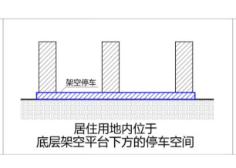

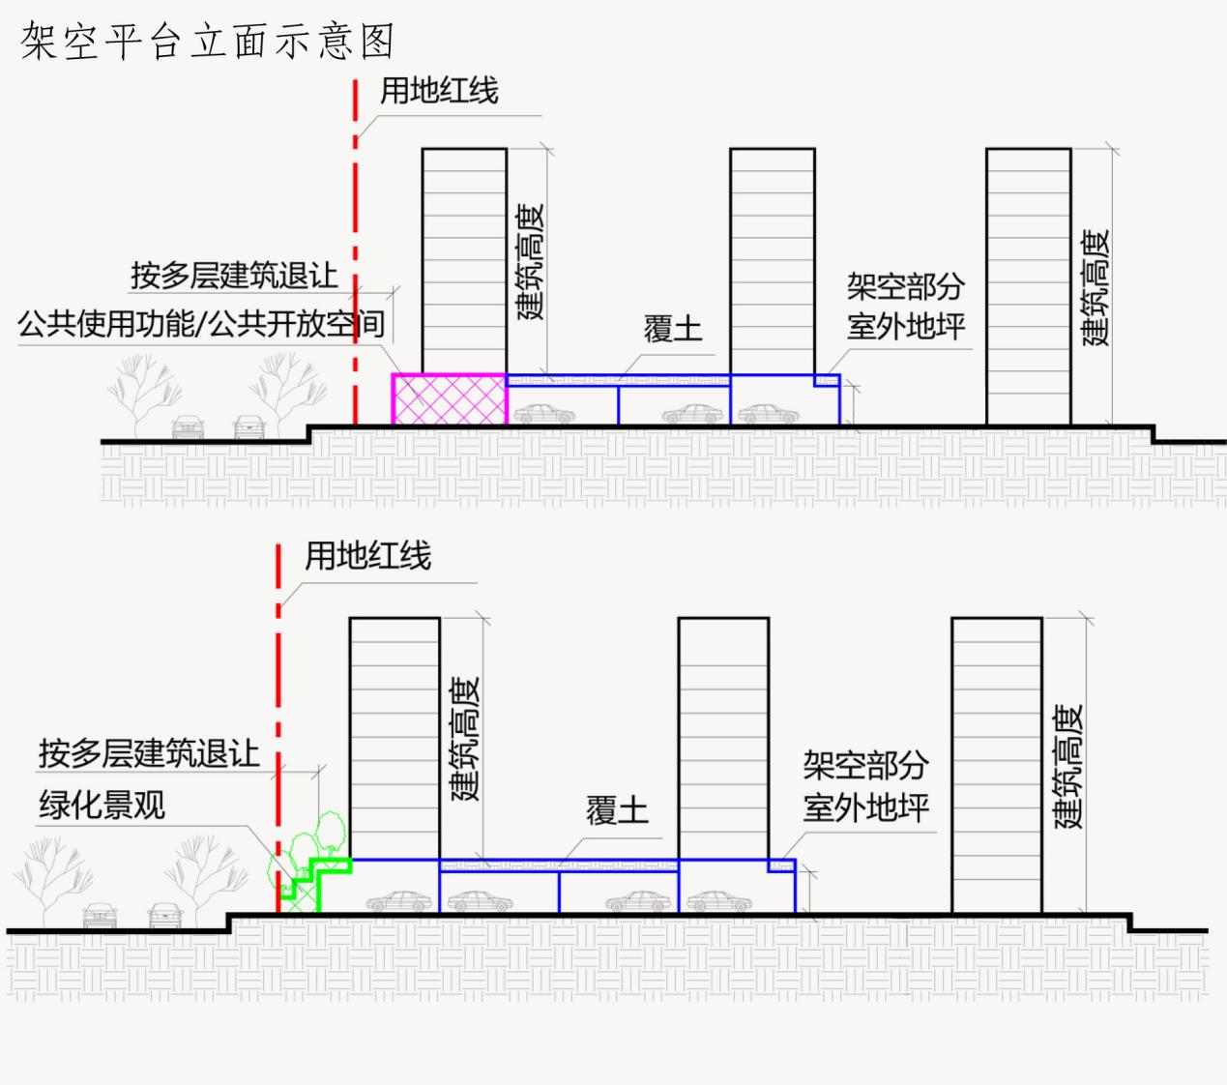

附图2：


